

**GROUPE 7 :**

- Chef de groupe : IZEM Kenzy

- CHENNOUF Meroua

- KIAS Lynda

PHASE 1 - Appropriation du cahier des charges

**LIVRABLE 1 – Organisation du travail de groupe**

Projet POO



**SOMMAIRE**

1. **CONTEXTE**
2. **REFORMULATION DU BESOIN**
3. **PLANIFICATION GÉNÉRALE ET RÉPARTITION DES TÂCHES**
4. **CONTEXTE**

De manière Générale, notre projet consiste à **répondre au besoin** d’une entreprise spécialisée dans la vente en ligne de composants électroniques.

Désirant développer son SI, elle nous met en charge de lui réaliser une **solution** qui permettra la **digitalisation** de certains de ses processus métiers.

1. **REFORMULATION DU BESOIN**

Afin de rappeler le **besoin principal** de notre étude, il s’est avéré idéal de concevoir un **diagramme bête à corne**, qui pourrait se présenter ainsi :

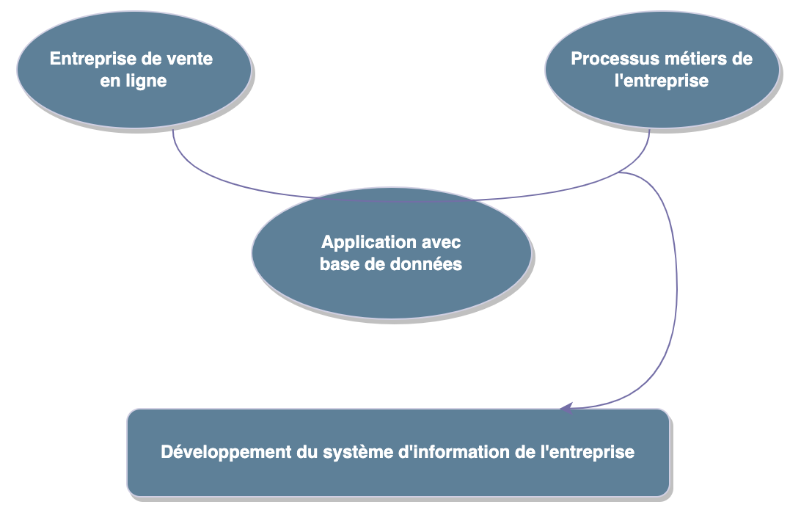

Ce diagramme résume le fait que nous, équipe de projet, serons amené à réaliser une **application avec base de donnée**s pour simplifier et solutionner le bon développement du SI de l’entrepri

1. **PLANNIFICATION GÉNÉRALE ET ORGANISATION DES TÂCHES**

**WBS (Work Breakdown Structure)**

Le WBS, appelé aussi organigramme des tâches, est présenté sous forme d'une arborescence des d'éléments délivrables, découpés à chaque niveau en tâches de plus en plus élémentaires.

**OBS (Organization Breakdown Structure)**

Le OBS est une décomposition hiérarchique des responsabilités du projet, pour individualiser la personne ou le bureau responsable de chaque lot de travail.

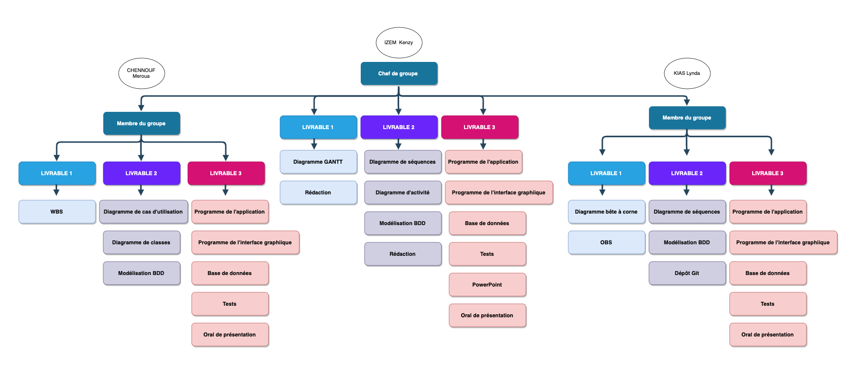

**Diagramme de GANTT**

Le diagramme de GANTT permet de visualiser l'enchaînement dans le temps des tâches nécessaires à la réalisation d'un projet et la représentation graphique de l'avancement de celui-ci.

(Veuillez zoomer svp)

